DESCARGA AQUÍ LAS IMÁGENES DE LA CAMPAÑA
DESCARGA AQUÍ EL SPOT
PORTAVOZ DISPONIBLE PARA ENTREVISTAS
Choví lanza su campaña más veraniega con la aparición estelar de Los del Río
La marca líder en allioli presenta un spot que celebra ese instante en el que empieza de verdad el verano, con Los del Río como símbolo de una forma muy nuestra de disfrutarlo.
Con el Mediterráneo como escenario, Choví reivindica los pequeños rituales compartidos que convierten cualquier mesa en el auténtico inicio del verano.
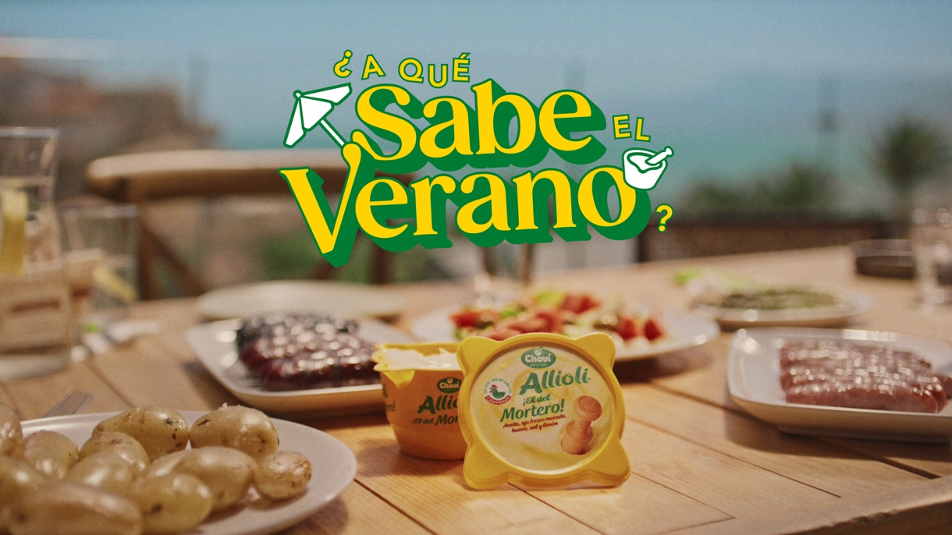

Madrid, 10 de julio de 2026. – Choví, la empresa líder en allioli, presenta su nueva campaña de verano, "¿A qué sabe el verano?", una propuesta con la que la marca valenciana pone en valor una forma muy nuestra de vivir, compartir y disfrutar de esta época del año. Porque el verano no empieza cuando llega el calor, sino cuando por fin llegas: después del viaje, las maletas, el tráfico y el inevitable "¿queda mucho?", llega ese primer momento alrededor de una mesa con la familia o los amigos que marca el verdadero comienzo del verano. Y ese momento, para muchos españoles, sabe a Choví.
Vivimos en un mundo que tiende a parecerse cada vez más: los mismos destinos, los mismos filtros, las mismas fotografías repetidas en los móviles de todos. Frente a esa homogeneización, Choví toma posición desde lo propio, desde esa forma particular de vivir, compartir, disfrutar y comer que nos hace, precisamente, reconocibles y relevantes. La casa de verano de siempre, el chiringuito de confianza, las fiestas del pueblo, las partidas de cartas después de comer, las palas en la playa, la silla de plástico que se pega, el pan con tomate, una cerveza bien fría y el allioli compartido alrededor de la mesa. Pequeños rituales cotidianos que forman parte de nuestra cultura y que convierten a Choví en el sabor que da el auténtico pistoletazo de salida al verano.
Con este espíritu, la marca se une a Los del Río, que representan como pocos esa manera despreocupada, optimista y con mucho humor de entender la vida y de disfrutar del verano. Su presencia en la campaña no responde únicamente a un guiño nostálgico, sino que simboliza ese imaginario colectivo que varias generaciones de españoles identifican con algunos de sus mejores veranos. Junto a ellos, la campaña cuenta también con la participación de Dante Caro, Jorge Cremades y Rocío Villar, tres creadores de contenido que, desde sus propios códigos y estilos, contribuirán a amplificar la campaña en el entorno digital y a acercar este homenaje al verano a nuevas audiencias.
"El verano tiene un sabor único, y no es solo el de nuestro allioli, sino el de la tranquilidad de compartir tiempo con quienes más queremos", comenta Aurélie Morin, directora de Marketing de Choví. "Con esta campaña queremos reivindicar esos momentos cotidianos que todos reconocemos y que, generación tras generación, siguen marcando el inicio del verano. Contar con Los del Río era la forma perfecta de representar ese imaginario colectivo que forma parte de nuestra manera de vivir esta época del año".
Ideada y desarrollada conjuntamente por APPLE TREE y KEEPERS, la campaña reafirma el liderazgo de Choví en el mercado al consolidar un territorio de marca propio, conectando el producto con una forma muy nuestra de entender el verano y los momentos compartidos. Además del spot principal, la estrategia contará con un amplio despliegue en canales digitales y una activación con creadores de contenido que extenderán la conversación durante todo el verano.
Con esta nueva campaña, Choví vuelve a demostrar que hay sabores capaces de marcar el comienzo de una estación entera. Porque cuando por fin llegas, te sientas alrededor de la primera mesa del verano y compartes el allioli de siempre, hay algo que todos reconocemos: el verano sabe a Choví.

FICHA TÉCNICA
Cliente: CHOVÍ
Producto: ALLIOLI
Categoría: Alimentación

INFORMACIÓN DEL ANUNCIANTE: CHOVÍ
Director BU: Agustín Martiño
Directora de Marketing: Aurélie Morin
Senior Brand Manager: Carmen Fernández
Brand Manager Internacional: Santiago Astegiano
Brand Manager Choví Hostelería: Roberto Carrasco

INFORMACIÓN DE LA AGENCIA
Agencia Creativa: APPLE TREE y Keepers
Partner & Chief Strategy Officer: Jaime Lobera
Director de Servicios al cliente: Jesús Martínez Soria
Digital Manager: Mara Otero
Paid Media Manager: Julián Fernández-Vegue
Digital Executive Junior: Jessica Indiano
Director Creativo: Chiqui Palomares e Isaac Bouzaid
Equipo creativo: Daniel Vega, Ana Benítez, Ariana Blázquez.
Comms Account Director: Diego Naranjo
Senior Account Executive: Fátima García

INFORMACIÓN DE LA PRODUCTORA
Productora: Isola
Productores ejecutivos: Gonzalo Boronat y Gerard Rodríguez
Realizador: Héctor Sanchis

Localización: Cullera

Sobre Choví

Grupo Choví es una compañía española líder en la elaboración y distribución de salsas desde 1950. Se trata de una empresa con una fuerte presencia nacional e internacional, líderes en productos especializados y nichos dentro del mercado de las salsas, concienciados con el medio ambiente, la sociedad y sus trabajadores.
El producto estrella de Grupo Choví es el Allioli Clásico junto con su envase en forma de mortero. Además de las salsas, ha desarrollo diversas gamas de producto: Choví Food Service, enfocado en profesionales de la hostelería; y Choví Cheff, platos preparados refrigerados de alta calidad.

Para más información:
APPLE TREE
91 319 05 15
Fátima García
fg@appletree.agency

Diego Naranjo
dn@appletree.agency

